**주문 리스트**

아두이노 1세트 (보드, Xbee쉴드, 배터리 홀더)

<http://dadimall.co.kr/product/detail_arduino.html?product_no=319&cate_no=259&display_group=1>

<http://dadimall.co.kr/product/detail.html?product_no=623&cate_no=211&display_group=1>

<https://order.pay.naver.com/orderStatus/2015081885630541>

<http://ohmye.co.kr/product/detail.html?product_no=13386&cate_no=737&display_group=1&cafe_mkt=naver_ks&mkt_in=Y&ghost_mall_id=naver&ref=naver_open&NaPm=ct%3Dijmdctfc%7Cci%3Dd6ca6247fdc45b8d9164910ffb921f883b31b90d%7Ctr%3Dslsl%7Csn%3D272396%7Chk%3Ddffe67b906d59ef77ef6fa5e20b877709d4a4397>

날개+모터<http://www.mechasolution.com/shop/goods/goods_view.php?goodsno=8937&category=050001>

모터 & 모터 드라이브 칩

<http://dadimall.co.kr/product/detail.html?product_no=1136&cate_no=240&display_group=1>

<http://dadimall.co.kr/product/detail.html?product_no=1100&cate_no=328&display_group=1>

자석 센서 1개

<http://www.mechasolution.com/shop/goods/goods_view.php?goodsno=1285>

기타 (브래드보드)

<http://www.dadimall.co.kr/product/detail.html?product_no=602&cate_no=352&display_group=1>

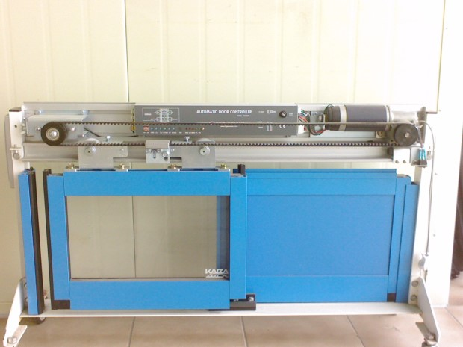**기계 구현 방식**

에어컨 (선풍기) – 모터로 날개 구현

조명 – 방마다 한 개씩

창문 – 모터 두 개로 여닫기

**상태 보기 방식**

온도 – 온도 센서로 온도 측정하여 스마트폰에서 보여주기

창문 – 자석 센서로 열렸는지 닫혔는지 상태 보여주기

**집 구현**

소형 책꽂이 같은 것을 구매하여 가구 배치

뒷면이 뚫린 것으로 사서 전선이 지나갈 수 있도록 하드보드지를 알맞게 뚫어서 뒷벽으로 사용